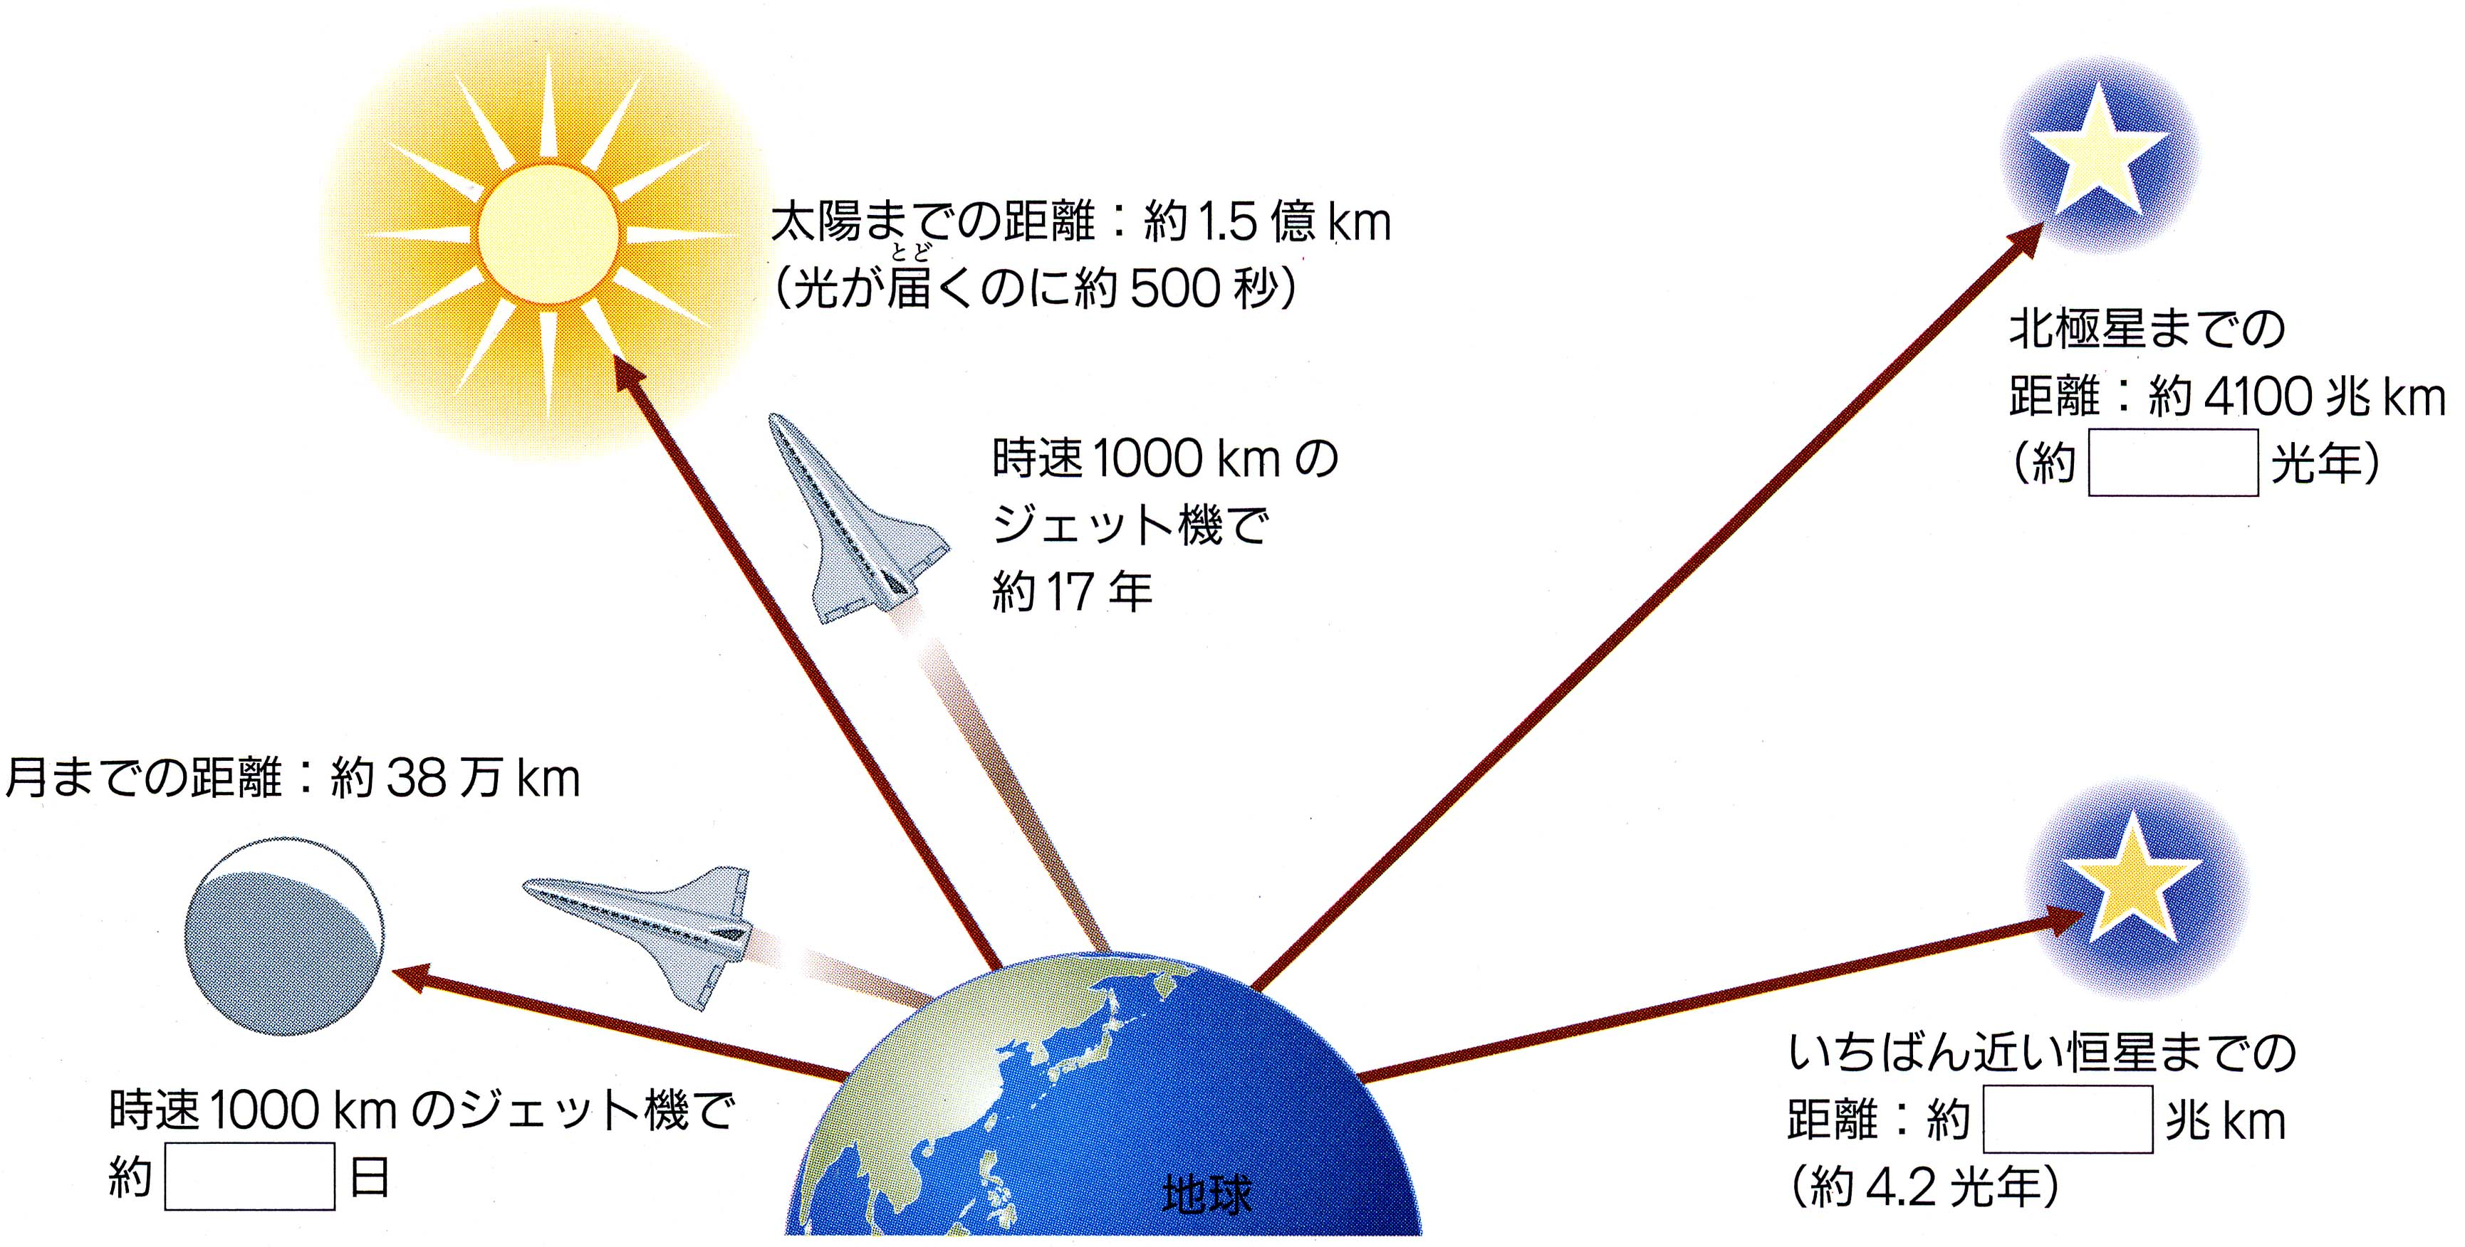夜空を見上げてみよう。星座を作る星は太陽系の外にあり、太陽と同じように
みずからかがやき（ 光 ）や（ 熱 ）を宇宙空間に放出している。このよう
な天体を（ 恒星 ）という。つまり、地球から見える太陽系以外の数々の
星たちは全て太陽と同じように燃えさかる天体なのである。

地球から見える（ 恒星 ）の明るさは（ 等級 ）で表される。
（ 肉眼 ）で見えるもっとも暗い星を（ ６等星 ）として、
それより（ １００ 倍）明るい星を（ １等星 ）としている。
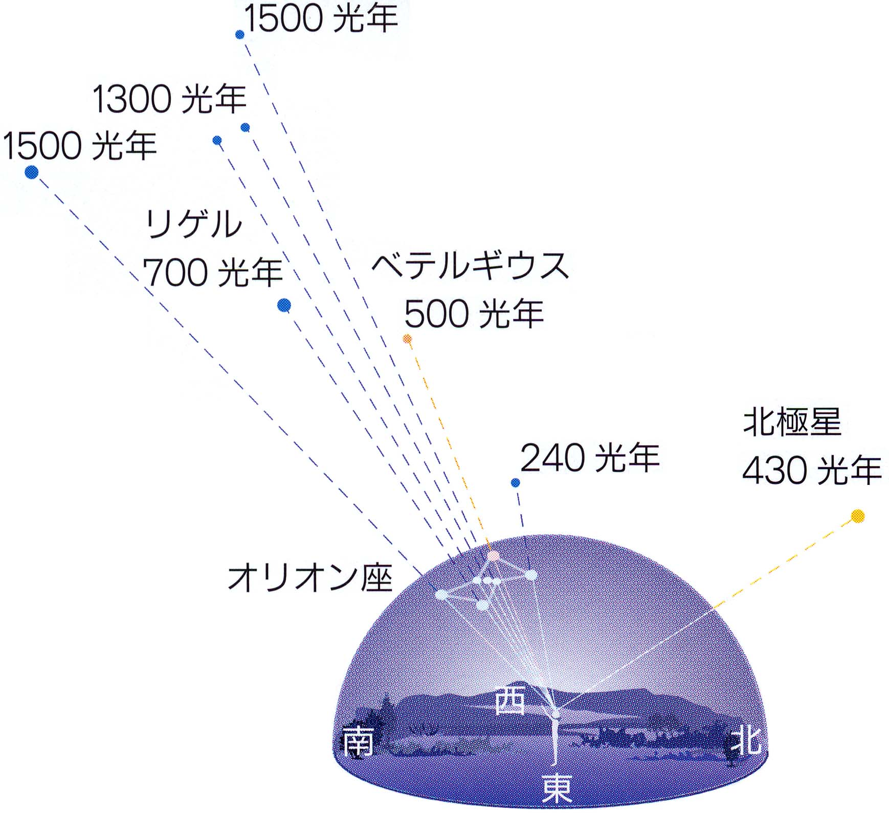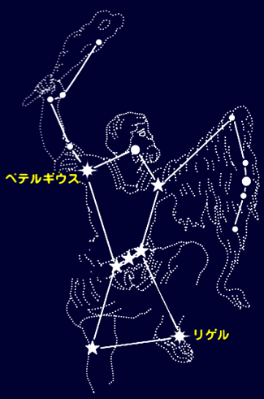
オリオン座は冬の夜空で最も有名な星座のひとつです。
特徴としては２つの１等星、白色の（ リゲル ）と
赤色の（ ベテルギウス ）をもち、さらにその
中央には３つの星が並んでいるのが象徴的です。

特に赤色の（ ベテルギウス ）は（ 赤色巨星 ）
といって、太陽の５００倍以上の大きさの星で有名である。

しかしながら、望遠鏡で拡大して観察しても小さくかがやく点でしか見ることができない。これはなぜだろうか？

→ 単純に（ 遠いから ）ですね？ 宇宙はあまりにも広いので距離の単位は光の速さを基準に考えます。

光が１年間に進む距離を（ １光年 ）として表す。オリオン座の写真を見てみよう。凄くない？

地球から見える恒星の明るさは、恒星そのものの（ 温度 ）だけではなく（ 距離 ）によっても変化する。

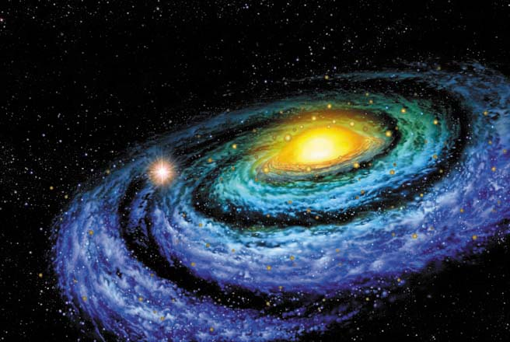
みなさんは（ 天の川 ）を見たことはありますか？夏の夜空にひときわ
美しく広がっているようですが、これは（ 恒星 ）の集まりなのです。

ちなみに宇宙に広がる恒星は右図のように（ うずを巻いた凸レンズ ）
のようになっている。このような星の集まりを（ 銀河系 ）という。
地球はどの辺にあるのかな？
この直径は約１０万光年もあって、約２０００億個の恒星があるといわれている。

銀河系の外には同じような恒星の集団が無数に存在しており、
これを（ 銀河 ）または（ 星雲 ）という。
教科書や資料集の写真には様々な形の銀河が載っている。

３年 組 番 氏名

